Projet de fin de chapitre | Chap 1
Noms Prénoms : | 1ère ES
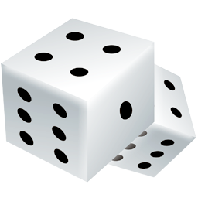
En utilisant différentes sources (votre livre, internet, mon site…), préparer un travail sur un sujet en rapport avec ce premier chapitre de l’année : Un niveau d’organisation : les éléments chimiques.
Différents sujets et différents formats sont possibles, le hasard (lancer de dés) décidera du sujet que vous allez traiter ainsi que du format de votre projet.

A rendre le : ……………………………………………………………………
$→$ Comment rendre mon projet ?
S’il est sous format informatique (podcast, interview, jeu) : rendre en ligne dans le cahier de texte EcoleDirecte la veille du jour demandé
S’il est sous format papier (article, livre, jeu) : à me donner en main propre le jour demandé

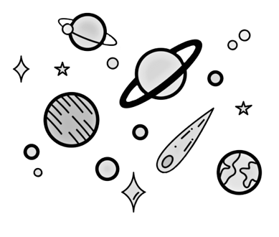

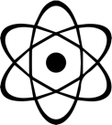
Liste des sujets :
- Cécilia Payne et son histoire
- Datation au carbone 14
- Les réactions nucléaires et la nucléosynthèse stellaire
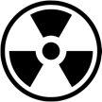
- Radioactivité et demi-vie
- Composition chimique de l’univers
- La découverte de la radioactivité

Liste des formats
- Podcast
- Article de journal/de magazine
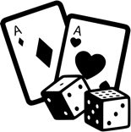
- Mini livre pour enfants
- Interview (audio ou vidéo)
- Jeu
- Au choix

Grille d’évaluation

Fond
Justesse et clarté (est-ce que vos informations sont correctes ?) | / 4 pts
Complétude (avez-vous traité entièrement de votre sujet ?) | / 3 pts
Approfondissement (êtes-vous allé plus loin que ce que raconte votre manuel ?) | / 2 pts
Qualité du français  - à l’écrit : grammaire, orthographe,…  - à l’oral : intonation, articulation, débit… | / 4 pts
Forme
Format respecté | / 1 pt
Présence d’une introduction et d’une conclusion (si le format le permet) avec phrase d’accroche et phrase d’ouverture | / 4 pts
Investissement (rendre à l’heure et de la façon demandée, qualité du travail…) | / 2 pts

Attention, tout plagiat d’une source (livre, internet…) sera considéré comme triche (= 0/20). Il faut donc reformuler tout ce que vous voulez utiliser !

